Капитан Козлов.
Познавательные путешествия
Не путешествуйте просто так. Познавайте!
http://captain-kozlov.ru/

Если Вы собираетесь посетить Краснодар, то эта информация для Вас!
А Вы знали, что... ?
Географически Краснодар находится в самом центре Кубани
Краснодарский край со всех сторон окружает другой субъект РФ — республику Адыгея
Неофициально Краснодар часто называют южной столицей России
До 1920 году он носил название «Екатеринодар», в честь Екатерины II
В годы Гражданской войны Краснодар был фактической столицей белогвардейского юга России
Краснодар был оккупирован немецкими захватчиками и вошел в десятку наиболее пострадавших во время войны городов СССР. После окончания военных действий руины старого города были снесены, и на их месте отстроили новые кварталы
Краснодар входит в 600 крупнейших городов мира, обеспечивающих 60% мирового ВВП
В Краснодаре есть водонапорная башня, спроектированная великим инженером и ученым Владимиром Шуховым. Памятник культуры федерального значения расположен возле здания цирка. Таких башен осталось всего 8
Краснодар расположен на так называемой «золотой линии». Так называют 45-ю параллель, которая расположена посередине между Северным полюсом и экватором. Это объясняет мягкий климат города
Краснодар находится в сейсмически опасной зоне – как правило, эпицентр землетрясений расположен на дне Черного моря, но толчки ощущаются и на городских улицах. К счастью, ни одного разрушительного землетрясения за всю историю Краснодара не произошло
Краснодар был оккупирован немецкими захватчиками и вошел в десятку наиболее пострадавших во время войны городов СССР. После окончания военных действий руины старого города были снесены, и на их месте отстроили новые кварталы
Численность населения города неуклонно растёт, и она уже некоторое время колеблется возле отметки в 1 миллион жителей
Краснодарский край граничит с частично признанным государством Абхазия. Для его посещения гражданам России достаточно национального паспорта, заграничный не требуется
Краснодарский чай — самый северный в мире. Ранее считалось, что на местных широтах нельзя выращивать чай, поскольку климат для этого неподходящий. Но И. А. Кошман развеял все сомнения в 1905 году, посеяв на высоте в 400 метров над уровнем моря семена китайского чая и уже через три года получив первый урожай
Главная улица города - Красная. «Она была Красной ещё до того, как это стало мейнстримом» — шутит местная молодёжь. Главная улица города в некотором смысле тёзка главной площади России, и слово «красный» здесь имеет значение «красивый». Назвали её так задолго до прихода коммунистов, а чтобы как-то оправдать имя, архитектурный план застройки скопировали не откуда-нибудь, а с Невского проспекта
Если когда-нибудь жители республики Адыгея скажут вам, что столица Краснодарского края это Бжедуг-Кале, не удивляйтесь: это не плохое знание географии родной страны, просто такое имя город имеет на языке черкесов. К слову, амшенские армяне знают ещё одно имя Краснодара — Гадендар, или «ущелье госпожи»

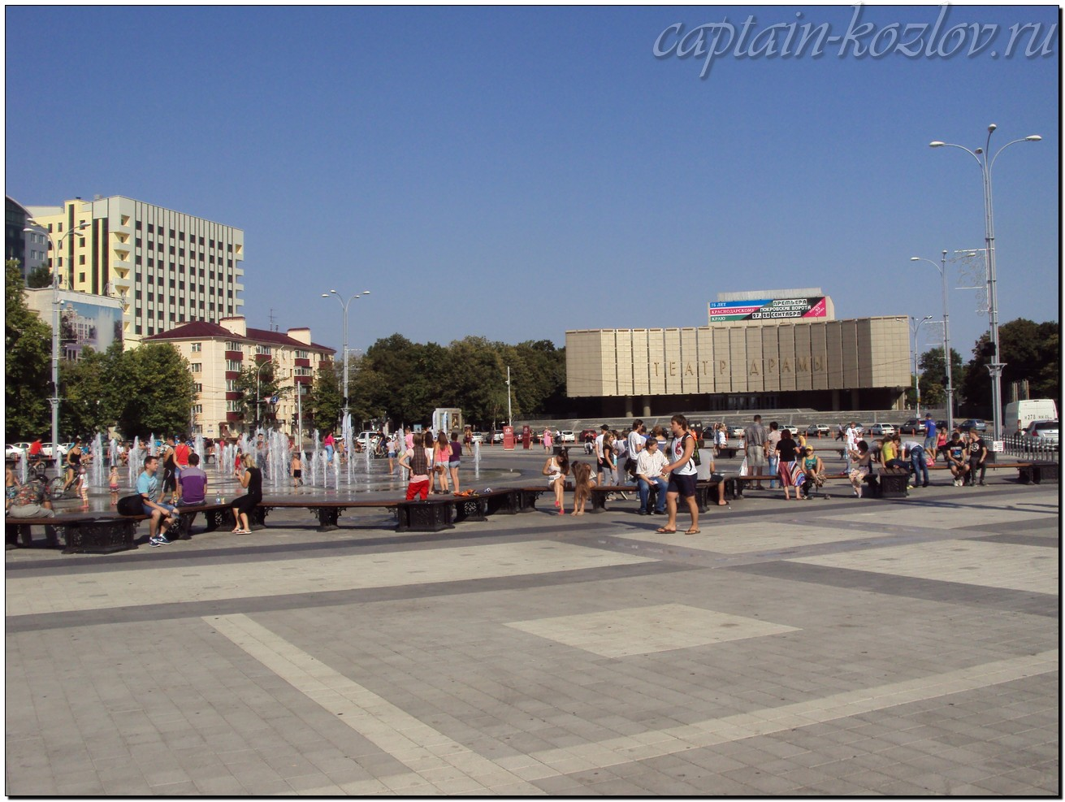

Что непременно стоит посетить в городе Краснодаре?

Сувениры из Краснодара :
Десерт «Неженка»
Сало
Несмотря на то, что традиционно сало предпочитают украинские жители, Краснодар также славится своим вкусным салом. Здесь не только знают толк, но и делают несколько разновидностей вкуснейшего деликатеса. Перченое, с зеленью, чесноком и традиционное сало
Папаха. Высокая шапка изначально является элементом военной формы казаков, которую те позаимствовали у горцев
Казацкая атрибутика. Нагайки, булавы оригинального размера, а также предметы быта казаков станут отличным сувениром для каждого туриста
Фруктовые сладости и орехи
Кубанское вино
Кубанский мед
Адыгейская соль. Продукт этот готовится по уникальному рецепту, и, говорят, является секретом кавказских долгожителей. Соль в определенной пропорции смешана с приправами и пропитана чесноком, а потому делает любое блюдо вкуснее
Адыгейский сыр
Веник для бани из эвкалипта или можжевельника
Атрибутика спортивных клубов. Футбольный клуб «Краснодар» и баскетбольный клуб «Локомотив Кубань» — сильные команды, известные во всей стране
В октябре-ноябре и зимой из Краснодара выгодно привозить варенья и джемы из вышеперечисленных фруктов. Из необычного советуем попробовать тутовое, инжирное, кизиловое и из грецкого ореха
Вяленая хурма. Экзотический вкус краснодарской вяленой хурмы не оставляет равнодушным никого, кто пробовал привезенный оттуда съедобный сувенир
Целебная глина
Книги автора из серии "Путешествия. Козлов"
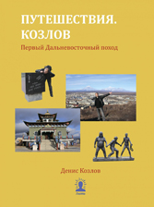 | 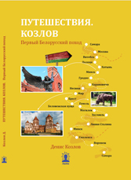 | 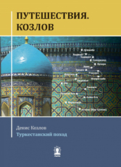
Первый Дальневосточный поход  Купить книгу | Первый Белорусский поход  Купить книгу | Туркестанский поход  Купить книгу

Instagram: captain_kozlov.ru

